Gegenteile- protiklady

ja- nein ano- ne

richtig- falsch správně- chybně

gut- schlecht dobrý- špatný

brav- böse hodný- zlý

neu, jung- alt nový, mladý- starý

dünn, schlank- dick hubený, štíhlý- tlustý

schnell- langsam rychlý- pomalý

groß- klein velký- malý

energisch- ruhig energický- klidný

hoch- niedrige vysoký- nízký

breit- eng široký- úzký

lang- kurz dlouhý- krátký

stark- schwach silný- slabý

frech- nett drzý- milý

**Übung:** Wie ist das Auto und wie ist der Schnecke?

Das Auto ist schnell.Der Schnecke ist langsam.

Wie ist der Opa und wie ist der Enkel?

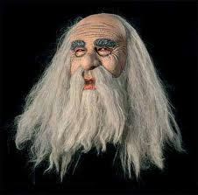 Der Opa ist alt und langsam.

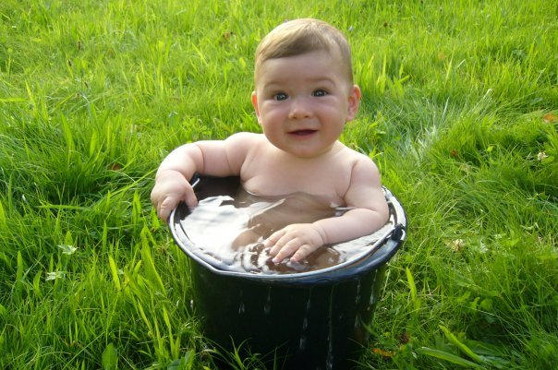 Der Enkel ist klein, jung und aktiv.

Wie ist der Affe und wie ist das Kaninchen?

Der Affe ist frech.

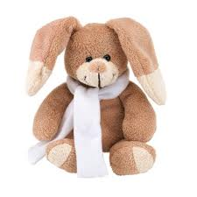Das Kaninchen ist nett.

Použité zdroje:

* <http://www.google.cz/search?q=auto&hl=cs&prmd=imvnsl&source=lnms&tbm=isch&sa=X&ei=ScWWUPL8O4i3hQfP1YCQAQ&ved=0CAcQ_AUoAQ&biw=1366&bih=624>
* <http://www.google.cz/imgres?q=%C5%A1nek&start=232&num=10&hl=cs&biw=1366&bih=624&tbm=isch&tbnid=HEpvC1g7Ou4QlM:&imgrefurl=http://obrazky.superia.cz/zvirata/snek.php&docid=RQrJnO5cH2l8oM&imgurl=http://obrazky.superia.cz/nahled-velky/snek.png&w=500&h=283&ei=68eWUNOJL8jwsgatjoDABA&zoom=1&iact=hc&vpx=437&vpy=249&dur=49&hovh=169&hovw=299&tx=119&ty=115&sig=100030686570368612213&page=11&tbnh=135&tbnw=239&ndsp=25&ved=1t:429,r:40,s:200,i:124>
* <http://www.prag-info.cz/_shop/Maska+Deda+s+vlasy+a+vousy-MTgwOQ-114567.html>
* <http://www.google.cz/imgres?q=vnou%C4%8Dek&start=303&num=10&hl=cs&biw=1366&bih=624&tbm=isch&tbnid=n00DcpG8SQNFgM:&imgrefurl=http://romangloss.webgarden.cz/foto-hity/%3Foffset%3D20&docid=pPI7_8gnzJeavM&imgurl=http://romangloss.webgarden.cz/image/14783828&w=604&h=401&ei=68mWUOOBA66N4gTbmoDYBA&zoom=1&iact=hc&vpx=250&vpy=304&dur=3524&hovh=183&hovw=276&tx=153&ty=111&sig=100030686570368612213&page=13&tbnh=132&tbnw=175&ndsp=26&ved=1t:429,r:10,s:300,i:34>
* <http://www.google.cz/imgres?q=opice&start=122&num=10&hl=cs&biw=1366&bih=624&tbm=isch&tbnid=Kc56LKgjdJ2OXM:&imgrefurl=http://www.vestirnaonline.cz/Symbolika.html&docid=5FqGYf7qmzUG5M&imgurl=http://vestirnaonline.snadno.eu/opice.gif&w=302&h=235&ei=ScyWUJLdL6uK4gT4qIGAAg&zoom=1&iact=hc&vpx=347&vpy=155&dur=108&hovh=188&hovw=241&tx=99&ty=147&sig=100030686570368612213&page=6&tbnh=148&tbnw=175&ndsp=26&ved=1t:429,r:29,s:100,i:91>
* <http://www.google.cz/imgres?q=kr%C3%A1l%C3%ADk&start=239&num=10&hl=cs&biw=1366&bih=624&tbm=isch&tbnid=Bv_vXbWRq4L2sM:&imgrefurl=http://shop.dela.cz/index.php%3Fmain_page%3Dindex%26cPath%3D271_269_690&docid=TVGIJvahrAme3M&imgurl=http://shop.dela.cz/images/upload/s24560-plysovy-kralik-hnedy-kralicek-se-salou-hracka.jpeg&w=500&h=500&ei=L9KWUNb1Cuap4gSzzICYCA&zoom=1&iact=hc&vpx=701&vpy=148&dur=1&hovh=225&hovw=225&tx=104&ty=103&sig=100030686570368612213&page=11&tbnh=143&tbnw=156&ndsp=24&ved=1t:429,r:60,s:200,i:184>